**Основы архитектурного проектирования**

**Преподаватель: Медведева Наталья Юрьевна**

 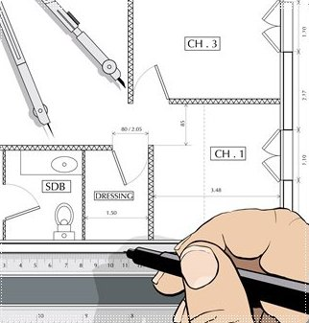 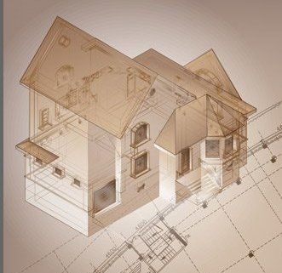

Обучающиеся познакомятся с современными тенденциями композиции в архитектуре и дизайне, освоят основы ручной архитектурной графики, макетирования. Лучшие работы примут участие в актуальных творческих мероприятиях.

На этом направлении дети:

● узнают основы ручной архитектурной графики;

● создадут проект дома, интерьера и его элементов в ручной графике;

● научатся приемам макетирования и подачи архитектурных проектов;

● получат представление о работе в сфере архитектуры.

Минимальный возраст: 14 лет